
LAPORAN PRAKTIKUM
DASAR SISTEM KONTROL

DISUSUN OLEH:
Nama | : Ananda Fatih
Nim | : 202111056
Kelas | : A
Kelompok | : A3
Asisten | : Rio Yonathan Tobing

INSTITUT TEKNOLOGI – PLN
MENARA PLN, JL. LINGKAR LUAR BARAT,
DURI KOSAMBI, CENGKARENG, JAKARTA BARAT 11750 Telp. 021-5440342, 5440344, ext 1306
Website :WWW.itpln.ac.id

LEMBAR PENGESAHAN

Laporan ini disusun untuk memenuhi salah satu tugas pada mata kuliah praktikum Dasar Sistem Kontrol pada Modul II yang berjudul Respon Transien Plant Orde 2 Dengan Menggunakan MATLAB



DISUSUN OLEH:
Nama :
NIM :
Kelompok :
Kelas :

Telah diperiksa oleh asisten/koordinator asisten dan dinyatakan dapat diterima pada tanggal:

Jakarta, Tanggal/Bulan/Tahun

Koordinator Asisten Asisten

(...............................) (...............................)
Nim: Nim:

DAFTAR ISI

LEMBAR PENGESAHAN i
DAFTAR ISI ii
DAFTAR GAMBAR iv
DAFTAR TABEL v
MODUL II 1
RESPON TRANSIEN PLANT ORDE 1 DAN ORDE 2 DENGAN MENGGUNAKAN MATLAB 1
Abstrak 1
BAB I PENDAHULUAN 2
1.1 Latar Belakang 2
1.2 Tujuan Praktikum 2
BAB II LANDASAN TEORI 3
2.1 Teori Modul 3
2.1.1 Fungsi Alih Sistem 3
2.1.2 Orde Sistem 3
2.1.3 Respon Transien 10
2.1.4 Menampilkan Respon Transien Menggunakan Simulink 11
2.2 Teori Tambahan 15
2.3 Teori Penerapan 16
BAB III METODE PRAKTIKUM 17
3.1 Alat dan Bahan 17
3.2 Langkah Praktikum 17
BAB IV HASIL DAN ANALISA 25
4.1 Hasil Percobaan 25
4.2 Analisa 26
4.3 Tugas Akhir 27
BAB V PENUTUP 29
5.1 Kesimpulan 29
5.2 Saran 29
5.3 Referensi 29

DAFTAR GAMBAR

Gambar 2. 1 Respons Unit Step Sistem Orde Satu 4
Gambar 2. 2 Respons Unit Step Sistem Orde Satu 5
Gambar 2. 3 Respons Unit Impluse Sistem Orde Satu 5
Gambar 2. 4 Respon transien sistem orde 1 6
Gambar 2. 5 Kurva Keluaran Step Sistem Orde 2 7
Gambar 2. 6 Kurva Impulse Sistem Orde 2 7
Gambar 2. 7 Kurva Underdamped 8
Gambar 2. 8 Kurva Criticaldamped 9
Gambar 2. 9 Kurva Overdamped 9
Gambar 2. 10 Kurva Respons Sistem Orde Dua Underdamped dengan 10
Gambar 2. 11 Kurva Respon Sistem Orde Dua Overdamped dengan masukan unit step 11
Gambar 2. 12 Diagram Blok Sistem Orde 1 11
Gambar 2. 13 Membuat file baru 11
Gambar 2. 14 Membuka simulink Model 12
Gambar 2. 15 Blank Model 12
Gambar 2. 16 Tampilan awal simulink 12
Gambar 2. 17 Library Browser 13
Gambar 2. 18 Step 13
Gambar 2. 19 Outputan Step 13
Gambar 2. 20 Transfer Fungtion 13
Gambar 2. 21 Scope pada Simmulink 14
Gambar 2. 22 Diagram Blok 14
Gambar 3. 1 Rangkaian RC seri 17
Gambar 3. 2 Simulink Model 19
Gambar 3. 3 Blok diagram sistem orde satu 20
Gambar 3. 4 Tombol Run pada simulink 20
Gambar 3. 5 Sistem Pegas Massa 21
Gambar 3. 6 Parameter Sistem Pegas Massa 21
Gambar 3. 7 Diagram Blok 24
Gambar 3. 8 Tombol Run pada simulink 24

DAFTAR TABEL

Tabel 3. 1 Data Pengamatan plot 1.3 18
Tabel 3. 2 Data Pengamatan plot 1.4 19
Tabel 3. 3 Data Percobaan plot 1.8 23
Tabel 3. 4 Data Percobaan plot 1.8 23

MODUL II

RESPON TRANSIEN PLANT ORDE 2 DENGAN MENGGUNAKAN MATLAB
(Kertas A4, 14 pts, Tnr, Bold, line spacing 1,5)
(Lalu Enter 1 kali, untuk isi 12 pts, Tns)

Abstrak
(Kertas A4, 14 pts, Tnr, Bold)
(Lalu Enter 1 kali, untuk isi 12 pts, Tns, line spacing 1,5)
Abstrak adalah suatu ringkasan isi dari suatu judul modul laporan praktikum yang berfungsi sebagai alat bantu seorang pembaca agar bisa mengerti inti dari tujuan seorang penulis dalam 250 – 400 kata atau kurang. Pada abstrak yang pertama adalah membahas tentang keselurahan pada modul praktikum. Untuk abstark bahasa indonesia di tuliskan pada bagian pertama, setelah itu abstrak bahasa inggris.

Kata Kunci: Minimal 3 kata kunci
Abstract
(Kertas A4, 14 pts, Tnr, Bold,italic)
(Lalu Enter 1 kali, untuk isi 12 pts, Tns,italic, line spacing 1,5)
Abstract is a summary of the content of an entire practicum report that serves as a tool for a reader to understand the essence of a writer's goals in 250-400 words or less. The first abstract is to discuss the continuity in the practicum module. For Indonesian abstark written in the first part, after that the English abstract.
Keywords: Min 3 keyword

BAB I

PENDAHULUAN
(Kertas A4, 14 pts, Tnr, Bold)
(Lalu Enter 1 kali, untuk isi 12 pts, Tns, Line spacing 1,5)
  - Latar Belakang
(Sub sub bab 12 pts, Tnr, Bold, minimal 15 baris)
Latar belakang memaparkan dan memuat informasi tentang pemahaman terhadap Praktikum Sistem kontrol pada per modul yang dilakukan terkait dengan dunia industri maupun dunia akademis. Latar belakang berisi penjelasan tentang modul yang dipraktikumkan, hal-hal yang ingin dipelajari baik secara teknis maupun budaya kerja di lapangan, permasalahan-permasalahan yang masih terjadi dan akan diselesaikan pada praktikum.

  - Tujuan Praktikum
- Mengetahui fungsi alih model sistem orde 2
- Mampu menggunakan MATLAB untuk menghasilkan grafik respon transien sistem orde 2 dengan berbagai jenis input
- Mengamati performansi sistem berdasarkan grafik respon transien dengan input unit step

BAB II

LANDASAN TEORI

- Teori Modul
- SIMULINK sebagai tools yang akan digunakan
Simulink merupakan salah satu fitur pada MATLAB yang berbentuk pemodelan berbasis blok diagram, tools ini sangat berguna dalam perancangan sistem kontrol, pada simulink ini nantinya kita akan menyambungkan blok blok komponen yang bisa kita dapatkan dari Library browser.
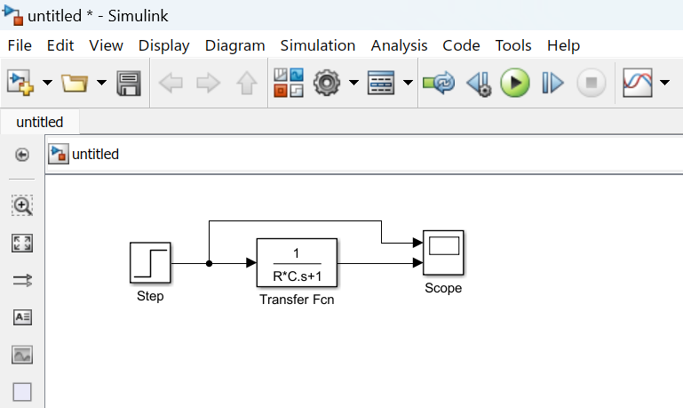
Gambar 2. 1 Tampilan Simulink
- Sistem Orde Dua
Bentuk umum fungsi alih sistem orde dua adalah
$$\frac{C(s)}{R(s)}=\frac{ω_{n}^{2}}{s^{2}+2ξω_{n}s+ω_{n}^{2}}$$
Dengan :
$ω$_{n} = frekuensi alamiah tidak teredam
$ξ$ = rasio peredaman sistem
K = penguatan sistem

Perilaku dinamik sistem orde dua dapat digambarkan dengan suku 2 paramater $ω$n dan $ξ$ . Jika 0< $ξ$ <1, kutub loop tertutup merupakan sekawan kompleks dan berada pada sebelah kiri bidang s dan memiliki overshoot, dalam hal ini sistem dikatakan dalam keadaan teredam kurang. Jika $ξ$ =1 maka sistem dikatakan teredam kritis. Jika $ξ$ >1 sistem dikatakan teredam lebih. Tanggapan transien sistem teredam kritis dan teredam lebih tidak memiliki overshoot. Jika $ξ$ =0, tanggapan transien akan berosilasi terus (tidak berhenti).

- Jenis-jenis kurva keluaran pada sistem orde 2
- KURVA KELUARAN MENGGUNAKAN INPUT STEP (ORDE 2)
Masukan step adalah sinyal yang naik dari 0 ke nilai yang tetap (biasanya 1). Disaat waktu > 0 maka masukannya bernilai 1 dan momennya konstan.
Contoh:
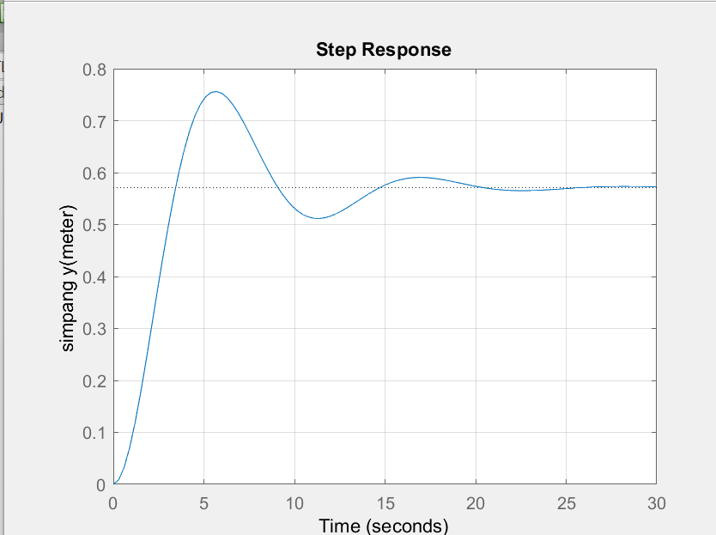
Gambar 2. 2 Kurva Keluaran Step Sistem Orde 2
- KURVA KELUARAN MENGGUNAKAN INPUT IMPULSE (ORDE 2)
Masukan impulse adalah sinyal yang turun menuju 0 dari nilai sebelumnya, disaat waktu = 0, maka masukannya tak hingga, dan kejadiannya hanya pada momen sesaat.
Contoh:
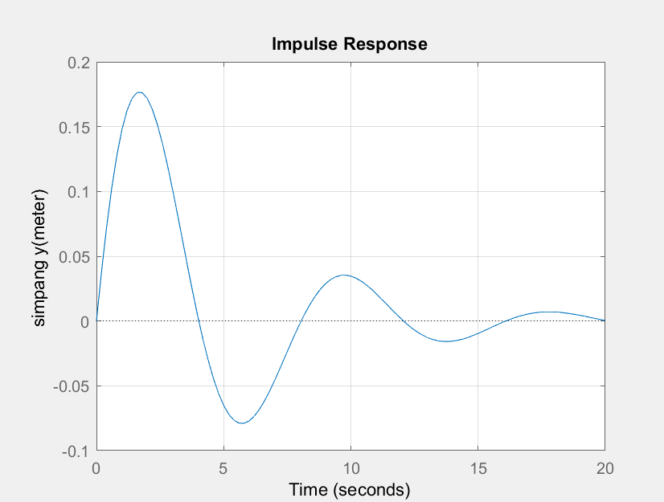
Gambar 2. 3 Kurva Impulse Sistem Orde 2
- Jenis - Jenis Kurva Redaman
- Teredam kurang/Underdamped (0< $ξ$ <1)
Fungsi alih didefinisikan sebagai berikut:
$$\frac{C(s)}{R(s)}=\frac{ω_{n}^{2}}{(s+ξω_{n}+jω_{d})(s+ξω_{n}+jω_{d})}$$
dengan ωd=ωn√1- $ξ$ ². Frekuensi $ω$ d disebut frekuensi alamiah teredam. Untuk masukan unit step, C(s) dapat dituliskan
$$C\left(s\right)=\frac{ω_{n}^{2}}{\left(s^{2}+2ξω_{n}s+ω_{n}^{2}\right)s}$$
$$=\frac{1}{s}-\frac{s+ξω_{n}}{(s+ξω_{n})^{2}+ω_{d}^{2}}-\frac{ξω_{n}}{(s+ξω_{n})^{2}+ω_{d}^{2}}$$
Sehingga:
$$c\left(t\right)=1-e^{-ξω_{n}t}(cosω_{d}t+\sin{w^{d}t)}$$
$=1-\frac{e^{-ξω_{n}t}}{\sqrt{1-ξ^{2}}}sin⁡(ωdt+tan\frac{-1\sqrt{1-ξ^{2}}}{ξ}$) (t≥0)

Apabila rasio redaman $ξ$ sama dengan nol, tanggapan menjadi tak teredam dan berosilasi terus menerus untuk waktu yang tak tentu.

Tanggapan c(t) untuk kasus redaman nol
c(t)=1-cos.ωn.t (t$≥$0) (1.6)
Jadi, dari Persamaan (1.6), dapat dilihat bahwa ωn menyatakan frekuensi alamiah tak teredam sistem. Oleh karena itu, frekuensi alamiah tak teredam ωn menunjukkan sistem akan berosilasi apabila redaman diperkecil menjadi nol.
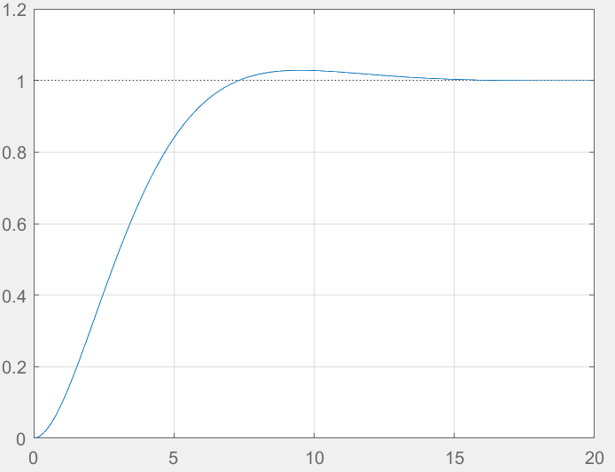
Gambar 2. 4 Kurva Underdamped
- Teredam kritis/Criticaldamped ($ξ$ =1)
Apabila dua kutub C(s)/R(s) hampir sama, maka sistem dapat didekati dengan bentuk teredam kritis. Untuk masukan unit step, maka:
$$C\left(s\right)=\frac{ω_{n}^{2}}{(s+ω_{n})^{2}s}$$
Sehingga
$$c\left(t\right)=1- e^{-ω_{n}t}\left(1+ω_{n}t\right)≥0$$
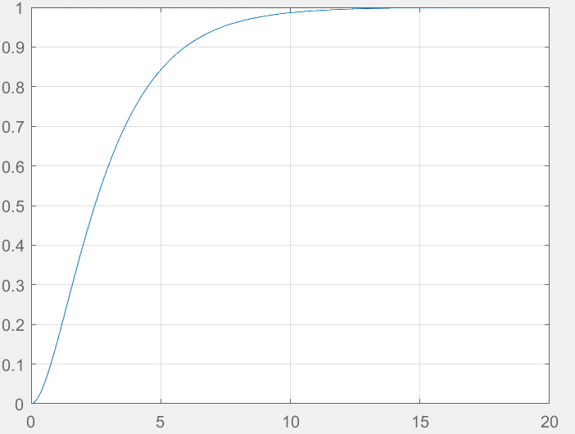
Gambar 2. 5 Kurva Criticaldamped
- Teredam lebih/Overdamped ($ξ$ >1)
Untuk masukan unit step, C(s) ditulis dalam Persamaan:
$$C\left(s\right)=\frac{ω_{n}^{2}}{(s+ξω_{n}+ω_{n}\sqrt{ξ^{2}-1})(s+ξω_{n}-ω_{n}\sqrt{ξ^{2}-1)s}}$$
Sehingga :
$$C\left(t\right)=1+\frac{1}{2\sqrt{ξ^{2}-1}(ξ+\sqrt{ξ^{2}-1)}}e^{-\left(ξ+\sqrt{ξ^{2}-1}\right)ω_{n}t}$$
$$-\frac{1}{2\sqrt{ξ^{2}-1}(ξ-\sqrt{ξ^{2}-1})}e^{-(ξ+\sqrt{ξ^{2}-1)}ω_{n}t}$$
$=1+\frac{ω_{n}}{2\sqrt{ξ^{2}-1}}(\frac{e^{-s_{1}t}}{s_{1}}-\frac{e^{-s_{2}t}}{s_{2}}$) $(t≥0)$
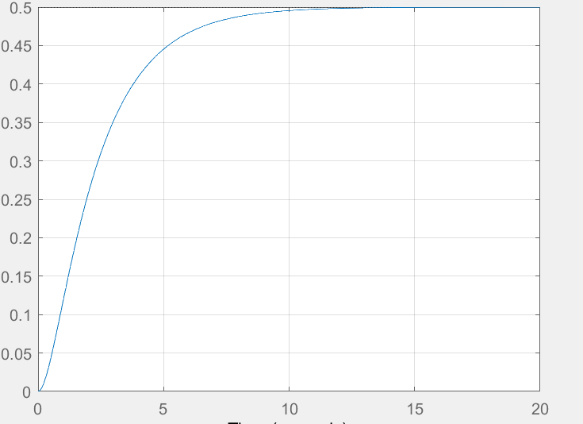
Gambar 2. 6 Kurva Overdamped
- Respon Transien
Respon transien diperoleh ketika suatu sistem diberi masukan suatu unit step dan diamati keluaran (respon) ketika respon mulai menunjukkan nilai menuju steady state. Dalam menentukan karakteristik respons transien suatu sistem kontrol terhadap masukan unit step, dicari parameter-parameter (performansi sistem) untuk orde 2 sebagai berikut:
- Waktu penetapan (Settling Time), ts : merupakan waktu yang diperlukan kurva respons untuk mencapai dan menetap dalam daerah di sekitar nilai akhir yang ukurannya ditentukan dengan prosentase mutlak dari nilai akhir (biasanya 5 % atau 2 %). Waktu penetapan ini dikaitkan dengan konstanta waktu terbesar dari sistem kontrol. Kriteria prosentase kesalahan yang akan digunakan ditentukan dari sasaran disain.
- Waktu tunda (Delay Time ), td : merupakan waktu yang diperlukan respons untuk mencapai setengah nilai akhir pada saat lonjakan yang pertama kali.
- Waktu naik (Rise Time ), tr : merupakan waktu yang diperlukan respons untuk naik dari 10 sampai 90 %, 5 sampai 95 % atau 0 sampai 100 % dari nilai akhir. Untuk sistem orde dua redaman kurang (Underdamped) digunakan waktu naik 0-100 %, dan untuk sistem redaman lebih (Overdamped) digunakan waktu naik 10-90 %.
- Waktu puncak (Peak Time), tp : merupakan waktu yang diperlukan respons untuk mencapai puncak lewatan (lonjakan maksimal) yang pertama kali.
- Lewatan maksimum (Maximum Overshoot), Mp : merupakan nilai puncak maksimum kurva respons yang diukur dari satu. Jika nilai keadaan mantap respons tidak sama dengan satu, maka dapat digunakan persen lewatan maksimum.
Gambar 2. 7 Kurva Respons Sistem Orde Dua Underdamped dengan Masukan Unit Step
c(t)
Mp
1
Toleransi yang diperbolehkan
0,05
atau 0,02
0,5
td
0
tr
tp
t
ts

Gambar 2. 8 Kurva Respon Sistem Orde Dua Overdamped dengan masukan unit step
c(t)

1
0,9
0,5
td
0,05
Atau
0,02
Toleransi yang diperbolehkan
0,1
0
tr
t
ts

- Menampilkan Respon Transien Menggunakan Simulink
Simulink merupakan salah satu fitur pada MATLAB yang berbentuk pemodelan berbasis blok diagram, dengan simulink ini dapat mempermudah kita untuk merancang suatu sistem kontrol.
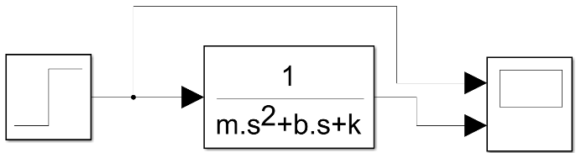
Contohnya:

Gambar 2. 9 Diagram Blok Sistem Orde 2

Block Diagram Yang Dibutuhkan:
- Step : memberikan input yang merupakan jenis inputan STEP
- Transfer fcn : mengatur nilai dari transfer function suatu sistem kontrol
- Scope : menampilkan respon sistem terhadap input dalam bentuk visual (grafik)
Langkah langkah:
- Pilih New pada kolom Home
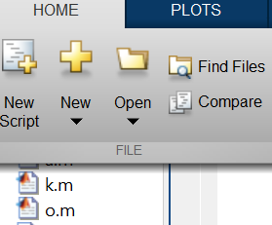
Gambar 2. 10 Membuat file baru
- Lalu Pilih simulink model
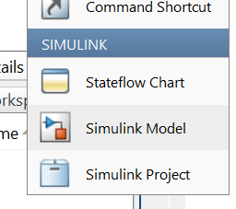
Gambar 2. 11 Membuka simulink Model
- Setelah itu pilih Blank Model

Gambar 2. 12 Blank Model
- Tampilan awal Simulink anda akan menjadi seperti gambar berikut
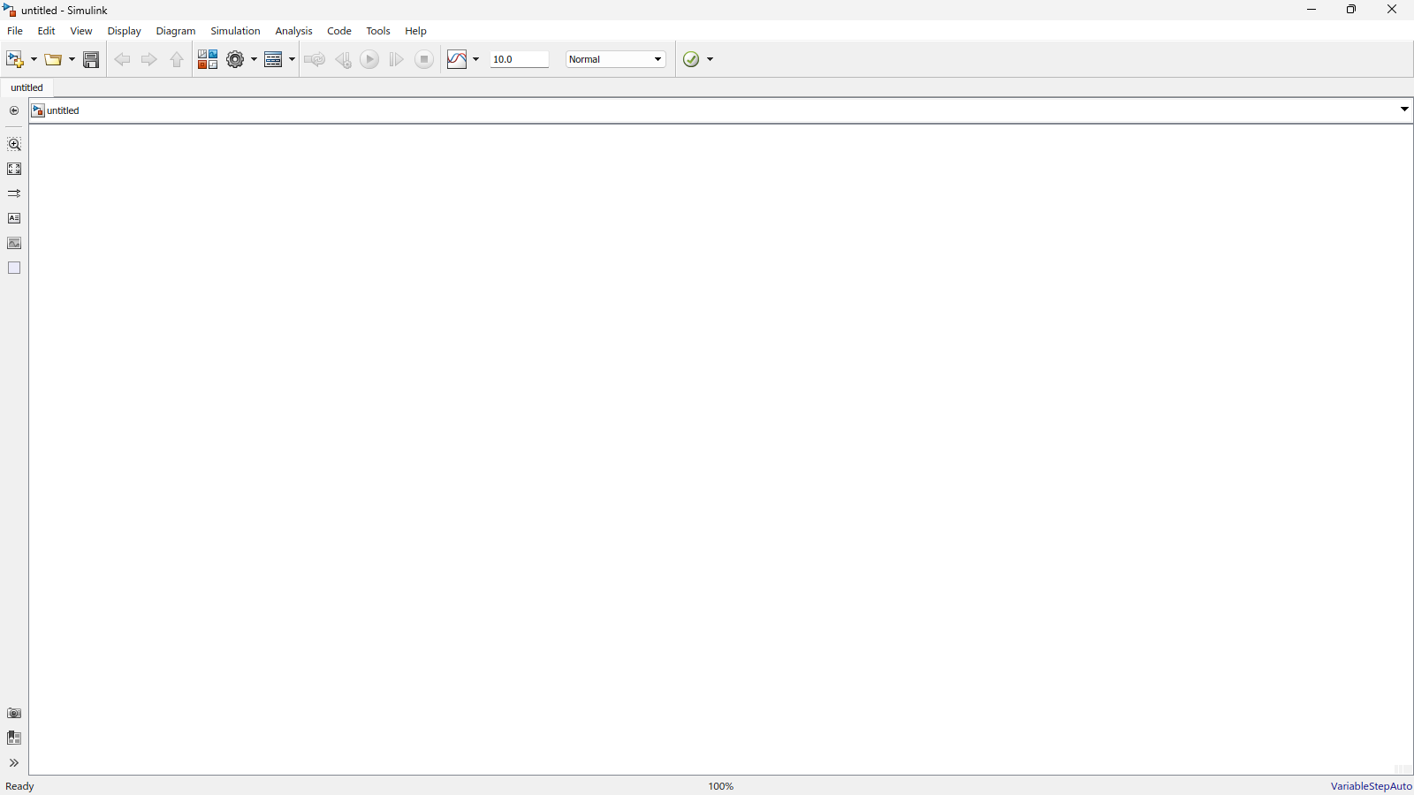
Gambar 2. 13 Tampilan awal simulink
- Kemudian pilihlah library browser untuk mencari komponen yang akan digunakan
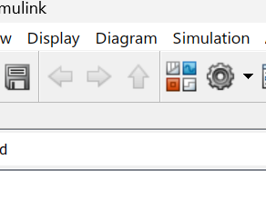
Gambar 2. 14 Library Browser
- Lalu ketik STEP pada search bar, dan pilih komponen seperti yang teretera pada gambar
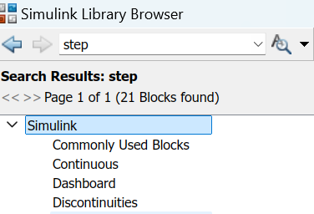
Gambar 2. 15 Step
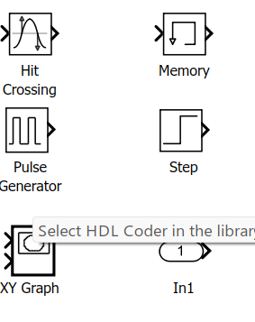
Gambar 2. 16 Outputan Step
- Lanjutkan untuk melengkapi komponen dengan cara yang sama seperti sebelumnya, ketik Transfer fcn pada search barnya, lalu pilih komponennya.
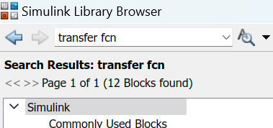
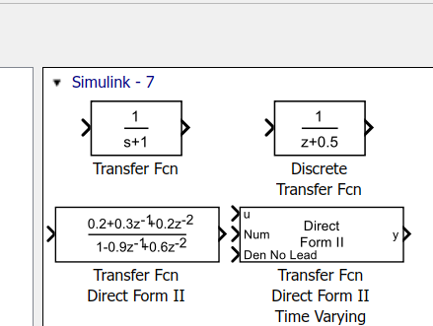
Gambar 2. 17 Transfer Function
- Ulangi langkah sebelumnya, namun kali ini ketik SCOPE pada search bar, lalu pilih komponen scope.
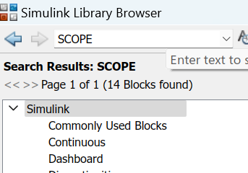
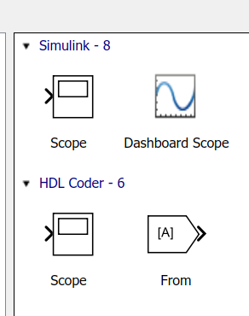
Gambar 2. 18 Scope pada Simulink
- Setelah seluruh komponen yang diperlukan terkumpul, bisa kita hubungkan masing masing komponen hingga membentuk rangkaian seperti pada gambar panduannya.
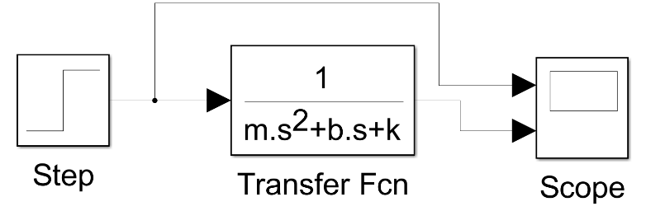

Gambar 2. 19 Diagram Blok

- Teori Penerapan
(Sub sub 12 pts, Tnr, Bold)
(Untuk isi 12 pts, line spacing 1,5)
Note: Teori tambahan minimal 2 lembar dengan gambar maksimal 1 per lembarnya dengan max ukuran gambar 25%. Jika ada gambar, berikan keterangan/caption!

NOTE:
PENOMORAN KETERANGAN/CAPTION GAMBAR DIMULAI DARI 2.20

BAB III

METODE PRAKTIKUM

  - Alat dan Bahan
PC yang sudah terinstal software Matlab

  - Langkah Praktikum
Pada praktikum ini, sistem orde 2 yang digunakan adalah sistem pegas massa. Sebuah balok tergantung pada pegas dengan sistem peredam berupa liquid damper. Diketahui massa balok adalah m, konstanta pegas adalah k, dan konstanta redaman adalah b.
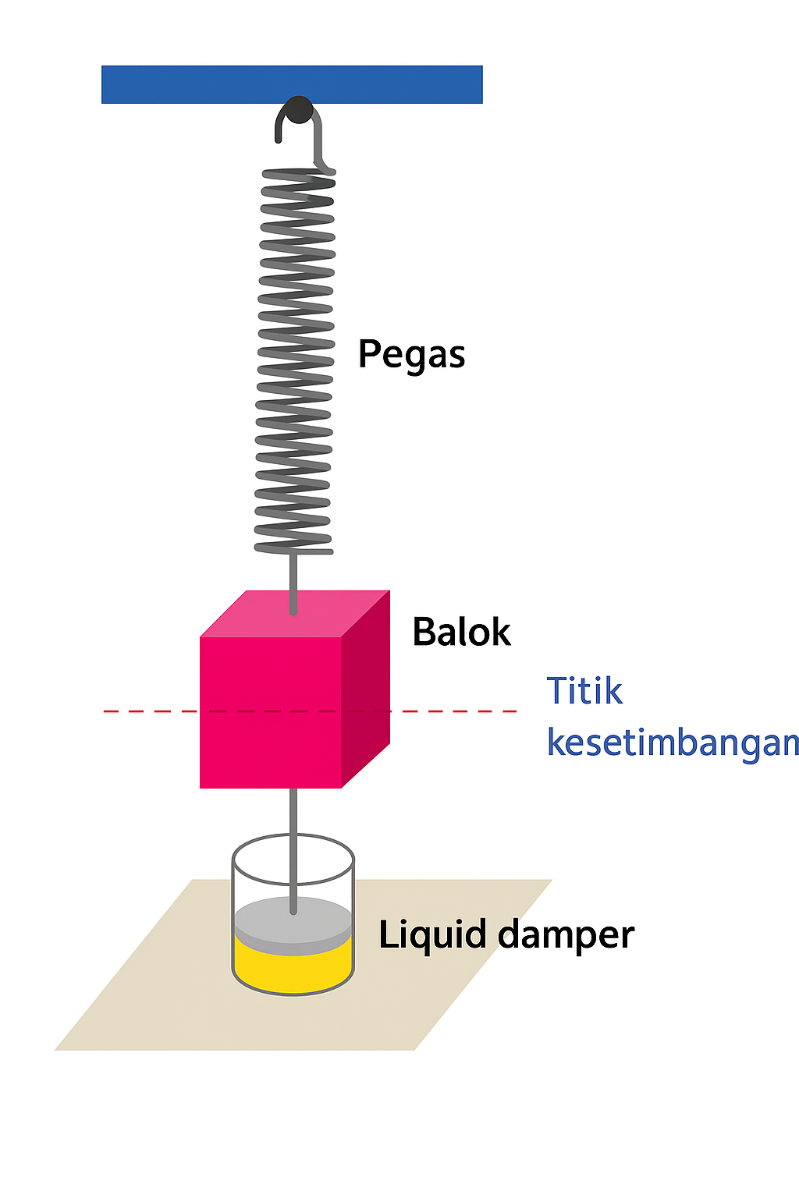
Gambar 3. 1 Sistem Pegas Massa
Diberikan gaya u sehingga posisi balok berpindah sebesar y dari titik kesetimbangannya.
Didapatkan fungsi alih sistem orde 2 yaitu :
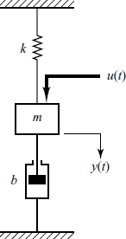
Gambar 3. 2 Parameter Sistem Pegas Massa
u(t) = gaya yang diberikan pada balok (N)
y(t) = perpindahan balok terhadap titik kesetimbangan (m)
m = massa balok
b = konstanta redaman
k = konstanta pegas
Kondisi mula : y(0) = 𝑦̇ (0) = 0
$$\frac{Y_{\left(i\right)}}{U_{\left(i\right)}}=\frac{1}{m.i^{2}+b.i+k}$$

    - Membuat plot respon transien sistem orde 2 dengan mfile MATLAB
- Plot 1.6: Respon transien sistem orde 2 dengan input impuls untuk nilai m=5 kg, b=2 Ns/m, dan k=3.25 N/m.
- Buat program pada mfile seperti berikut:
%ORDE 2 INPUT IMPULSE
%nilai parameter
m= 5;
b= 2;
k= 3.25;
%membuat fungsi alih
num= [0 0 1];
denum= [m b k ];
sys= tf(num,denum);
impulse (sys,20); %plot respon hingga t = 20
ylabel ('simpang y(meter)'); %label output
grid on
- Jalankan program dan amati hasil plot.
- Tuliskan fungsi alihnya sesuai nilai parameter m, k, dan b.
- Plot 1.7: Respon transien sistem orde 1 dengan input impuls untuk nilai m=5 kg, b=4 Ns/m, dan k=3.25 N/m.
- Dengan program yang sama seperti plot 8.6, ganti nilai m, k, dan b.
- Jalankan program dan amati hasil plot.
- Tuliskan fungsi alihnya sesuai nilai parameter m, k, dan b.
- Analisis kedua hasil plot, bandingkan, dan berikan kesimpulan.

    - Membuat plot respon transien sistem orde 2 dengan mfile MATLAB dengan input step untuk berbagai nilai parameter.
- Plot 1.8: Respon transien sistem orde 2 dengan input impuls untuk nilai m= 5 kg, b = 2 Ns/m, dan k = 1 N/m.
- Buat program pada mfile seperti berikut:
%ORDE 2 INPUT STEP
%nilai parameter
m= 5;
b= 2;
k= 1;
%membuat fungsi alih
num= [0 0 1];
denum= [m b k ];
sys= tf(num,denum);
step (sys,30); %plot respon hingga t = 20
ylabel ('simpang y(meter)'); %label output
grid on
- Jalankan program dan amati hasil plot.
- Tuliskan fungsi alihnya sesuai nilai parameter m, k, dan b.
- Berikan keterangan analisis performansi sistem orde 2 pada plot tersebut (tuliskan ts, td, tr, tp, Mp, dan berapa error steady statenya pada gambar)
- Lengkapi tabel performansi berikut sesuai grafik hasil plot
Tabel 3. 1 Data Percobaan plot 1.8
Kriteria Performansi | Nilai/ keterangan
ts (settling time)
td (delay time)
tr (rise time)
tp (peak time)
% Mp (max overshoot)
ess (error steady state)
Redaman sistem (overdamped/
underdamped/ critically damped)

- Plot 1.9: Respon transien sistem orde 2 dengan input impuls untuk nilai m=5 kg, b=4Ns/m, dan k=1 N/m.
- Dengan program yang sama seperti plot 1.8, ganti nilai parameternya.
- Tuliskan fungsi alihnya sesuai nilai parameter.
- Jalankan program dan amati hasil plot.
- Berikan keterangan analisis performansi sistem orde 2 pada plot tersebut (tuliskan ts, td, tr, tp, Mp, dan berapa error steady statenya pada gambar)
- Lengkapi tabel performansi berikut sesuai grafik hasil plot

Tabel 3. 2 Data Percobaan plot 1.9
Kriteria Performansi | Nilai/ keterangan
ts (settling time)
td (delay time)
tr (rise time)
tp (peak time)
% Mp (max overshoot)
ess (error steady state)
Redaman sistem (overdamped/
underdamped/ critically damped)

- Bandingkan performansi kedua hasil plot, berikan kesimpulan.
    - Membuat plot respon transien sistem orde 2 dengan Simulink MATLAB
- Membuat plot 1.10 menggunakan tools simulink pada aplikasi MATLAB
- Buka simulink dengan cara: klik pada menu homeNewSimulinkModel
- Klik ‘Library Browser’ untuk membuka library blok-blok pada simulink.
- Buat blok seperti berikut:
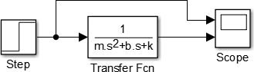
Gambar 3. 3 Diagram Blok
- Keterangan Untuk Tiap-tiap Blok:
- blok ‘Step’ dapat diperoleh dari library pada bagian SimulinkSources. Drop and drag blok tersebut pada simulink. Kemudian double clik untuk masuk pada block parameter: Step, untuk mengganti parameter blok. Parameter yang diubah adalah step time=0.
- blok ‘Transfer Fcn’ dapat diperoleh dari library pada bagian SimulinkContinuous. Drop and drag blok tersebut pada simulink. Kemudian double clik untuk masuk pada block parameter sesuai dengan numerator dan denumerator.
- blok ‘Scope’ dapat diperoleh dari library pada bagian Simulink sinks. Drop and drag blok tersebut pada simulink. Cara menambah port input scope adalah klik kananscopesignals&portsnumber of input ports.
- Pada command window, deklarasikan nilai m= 5 kg, b=7 Ns/m, dan k=2 N/m.
- Jalankan simulink dengan klik tombol ‘Run’
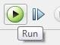
Gambar 3. 4 Tombol Run pada simulink
- Double click pada scope untuk melihat hasil plot, plot ini diberi nama plot 1.10.
- Sertakan hasil plot pada laporan anda dan berikan kesimpulan terhadap hasil plot.

BAB IV

HASIL DAN ANALISA
(Kertas A4, 14 pts, Tnr, Bold)
(Lalu Enter 1 kali, untuk isi 12 pts, Tns, Line spacing 1,5)
  - Hasil Percobaan
Screenshoot hasil program anda, letakkan pada bagian ini, dan berikan keterangan/caption!

NOTE:
PENOMORAN KETERANGAN/CAPTION GAMBAR DIMULAI DARI 4.1

  - Analisa
(Sub sub bab 12 pts, Tnr, Bold)
(Untuk isi 12 pts, line spacing 1,5)
Note : Analisa minimal 2 lembar, maksimal 1 paragraf

  - Tugas Akhir
SHIFT 1
- Diketahui sistem orde 2 dengan m = 3 kg, b = 1 angka terakhir NIM (Jika nilai angka terakhir NIM = 0 diubah menjadi 2, dan k = 2. Buatlah plot respon step menggunakan plot 1.8!
- Sertakan source code dan tampilan grafik, carilah nilai settling time, delay time, rise time, peak time, max overshoot, dan error steady state, jelaskan jenis redamannya, lalu buatkan ke dalam tabel!
- Buatkan fungsi alihnya menggunakan Equation (bukan Jpeg/Png), hitunglah hasil perhitungannya dengan lengkap!
- Apabila nilai b pada soal nomor 1 diperkecil menjadi setengahnya, apa yang terjadi terhadap nilai overshoot dan settling time? Buktikan dengan grafik perbandingan!
- Buatkan kesimpulan minimal 3 poin mengenai hasil pengamatan pada soal nomor 3!
- Bentuklah plot respon transien sistem orde 2 dengan Simulink MATLAB, dengan nilai m = 5, b = 2 angka terakhir NIM, k = 3. Lampirkan gambar dalam bentuk jpeg!

SHIFT 2
- Diketahui sistem pegas-massa dengan m = 2 angka terakhir NIM, b = 4, dan k = 1. Buatlah plot respon impulse menggunakan MATLAB seperti plot 1.6.
- Sertakan source code dan tampilan grafik, carilah nilai settling time, delay time, rise time, peak time, max overshoot, dan error steady state, jelaskan jenis redamannya, lalu buatkan ke dalam tabel!
- Buatkan fungsi alihnya menggunakan Equation (bukan Jpeg/Png), hitunglah hasil perhitungannya dengan lengkap!
- Apabila nilai k pada soal nomor 5 diperbesar 2 kali lipat, apa yang terjadi terhadap sistem? Buktikan dengan grafik perbandingan!
- Buatkan kesimpulan minimal 3 poin mengenai hasil pengamatan pada soal nomor 3!
- Bentuklah plot respon transien sistem orde 2 dengan Simulink MATLAB, dengan nilai m = 4, b = 3 angka terakhir NIM, k = 5. Lampirkan gambar dalam bentuk jpeg!

Kerjakan Tugas Akhir sesuai dengan SHIFT anda dan jika ada gambar, berikan keterangan/caption!

NOTE:
- PENOMORAN KETERANGAN/CAPTION GAMBAR MELANJUTKAN PENOMORAN SEBELUMNYA PADA HASIL PERCOBAAN
- SOAL GAMBAR SELALU SERTAKAN WATERMARK DENGAN NIM ANDA, JAWABAN TANPA WATERMARK AKAN DIANGGAP SALAH!

BAB V

BAB V

PENUTUP
(Kertas A4, 14 pts, Tnr, Bold)
(Lalu Enter 1 kali, untuk isi 12 pts, Tns, Line spacing 1,5)

  - Kesimpulan
(Sub sub bab 12 pts, Tnr, Bold)
(Untuk isi 12 pts, line spacing 1,5, Kesimpulan menjawab dari tujuan praktikum)
    - Kesimpulan kesimpulan
    - Kesimpulan kesimpulan
  - Saran
(Sub sub bab 12 pts, Tnr, Bold)
(untuk isi 12 pts, line spacing 1,5, saran minimal 2 poin)
Lorem ipsum dolor sit amet, consectetuer adipiscing elit. Maecenas porttitor congue massa. Fusce posuere, magna sed pulvinar ultricies, purus lectus malesuada libero, sit amet commodo magna eros quis urna.
  - Referensi
(Sub sub bab 12 pts, Tnr, Bold)
(untuk isi 12 pts, line spacing 1,5, saran minimal 2 poin, dengan format berdasarkan IEEE)

